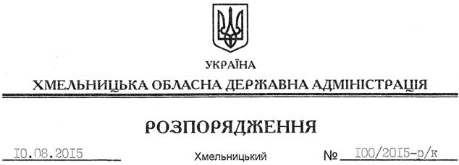

Про призначення першого заступника голови облдержадміністрації Процюка В.В.

Відповідно до статей 6, 10 Закону України “Про місцеві державні адміністрації”, статей 25, 26 Закону України “Про державну службу”, постанови Кабінету Міністрів України від 11 квітня 2012 року № 298 “Деякі питання, пов’язані з підготовкою і внесенням подань щодо осіб, призначення на посаду та звільнення з посади яких здійснюється Верховною Радою України, Президентом України або Кабінетом Міністрів України чи погоджується з Кабінетом Міністрів України”, листів-погоджень Адміністрації Президента України від 21.05.2015 року № 02-01/2464, Кабінету Міністрів України від 07.08.2015 року № 13480/0/2-15:
Призначити з 11 серпня 2015 року Процюка Василя Васильовича на посаду першого заступника голови Хмельницької обласної державної адміністрації з посадовим окладом згідно зі штатним розписом.
Підстава: заява В.Процюка, довідка про результати спеціальної перевірки відомостей

Голова адміністрації М.Загородний

